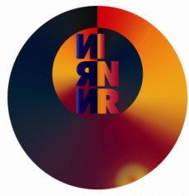
Институт ядерных исследований РАН
Москва, 19 сентября 2019 г.
ПРЕСС-РЕЛИЗ
Опубликованы важные результаты российских физиков по поиску темной материи в эксперименте NA64
Ученые из международного эксперимента NA64 в крупнейшей в мире лаборатории физики высоких энергий ЦЕРН анонсировали свои новые результаты, которые могут улучшить наше понимание темной материи.
Происхождение темной материи в нашей Вселенной это загадка, которая является центральной проблемой современной науки. Масса темной материи примерно в пять раз превышает массу обычного видимого вещества во Вселенной, а ее присутствие было впервые обнаружено через влияние, которое она оказывает за счет гравитационного взаимодействия на скорость вращения галактик.
Одна из современных гипотез заключается в том, что темная материя является легкой в том смысле, что она состоит из частиц легче протона, взаимодействующих друг с другом и видимой материей посредством новой силы, переносимой так называемым темным фотоном. Это название появилось из аналогии с обычным фотоном, переносящим электромагнитное взаимодействие между частицами обычной материи. «Возможность обнаружения новой, дополнительной к гравитации силы в эксперименте на протонном суперсинхротроне ЦЕРН (Super Proton Synchrotron, SPS) является крайне волнующей и привлекательной задачей» – говорит руководитель эксперимента сотрудник ИЯИ РАН С.Н. Гниненко. Полученные NA64 результаты, опубликованные недавно в журнале Physical Review Letters¹ (импакт-фактор 9.2) в рубрике “Предложение редактора” свидетельствуют о том, что эксперимент NA64 на сегодняшний день обладает самой чувствительной методикой поиска легкой темной материи.

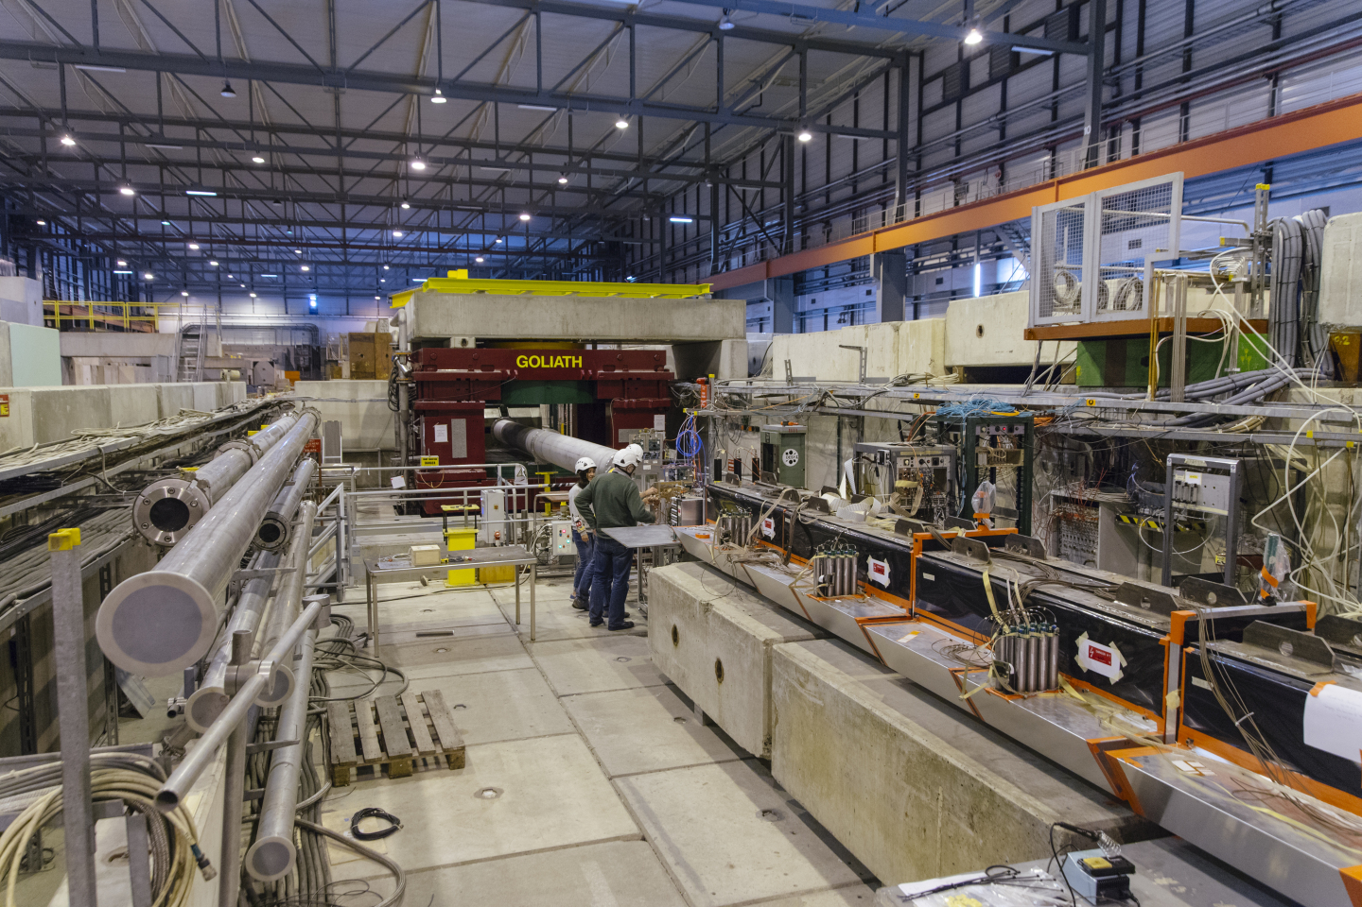

Рис 1. Фото детектора NA64 в экспериментальном зале SPS ЦЕРН.

В эксперименте используется пучок электронов с энергией 100 ГэВ от ускорителя SPS. Пучок облучает активную мишень, где в процессе столкновения между частицами пучка и атомными ядрами в мишени иногда рождаются темные фотоны. Для их
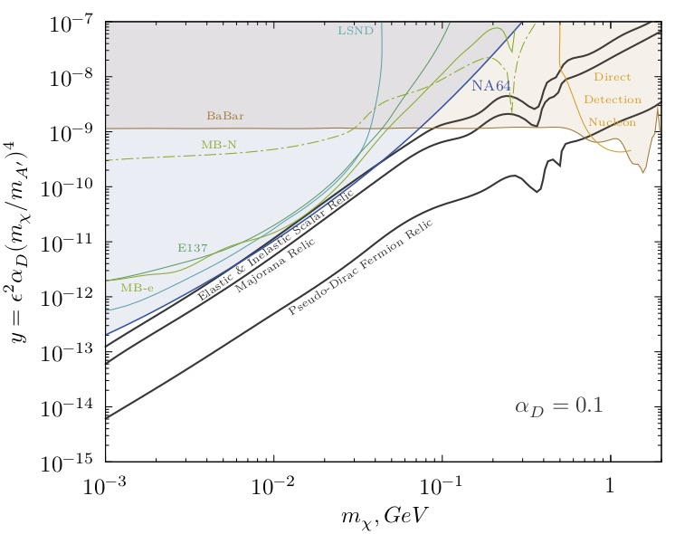
Рис 2. Новые ограничения NA64 из анализа данных полученных в 2016-2018 гг. показывающие, что эксперимент впервые приблизился к области параметров легкой темной материи показанных черными кривыми.

регистрации используется метод недостающей энергии: хотя темные фотоны ускользают незамеченными, они уносят часть энергии пучка, которую можно определить путем анализа энергетического баланса в событиях зарегистрированных в детекторе. «ЦЕРН - это единственное место, где такой эксперимент можно провести, используя наш метод, - продолжает С.Н. Гниненко – и мы очень рады, что во время недавнего визита в ЦЕРН премьер-министра Д.А. Медведева эксперимент NA64 был отмечен и поддержан».
Ученые проанализировали данные, собранные в 2016, 2017 и 2018 годах, которые соответствуют около одной трети триллиона электронов, попавших в мишень. Доказательств существования темных фотонов в данных пока не найдено, но их анализ привел к самым строгим ограничениям на параметры частиц темной материи с массами до десятой доли массы протона.
NA64 продолжит поиски в течение следующих лет. «Модернизация детектора NA64 и использование самого высокоэнергетического в мире электронного пучка в ЦЕРН - утверждает председатель совета коллаборации сотрудник ИФВЭ С.В. Донсков - позволят NA64 существенно улучшить чувствительность эксперимента, доведя ее до возможности наблюдения одного сигнального события на десять триллионов падающих на мишень электронов». «Это такой крошечный эффект - добавляет директор ИЯИ РАН член-корреспондент РАН Л.В. Кравчук, - что проще найти иголку в стоге сена. Однако такое открытие будет представлять собой исторический прорыв в фундаментальной физике частиц достойный самой высокой награды.» Ученые предполагают, что NA64 имеет большие шансы открыть легкую темную материю в ближайшие 3-4 года.
Международный эксперимент NA64 проводят 62 ученых и инженеров из 15 институтов - ЦЕРН, ОИЯИ (международный центр в г. Дубна), Германии, Греции, России, Чили и Швейцарии. Россия в этом эксперименте представлена следующими институтами, координацию участия которых осуществляет директор ОИЯИ академик В.А. Матвеев: Институтом ядерных исследований Российской академии наук (ИЯИ РАН), Физическим институтом им. П.Н. Лебедева (ФИАН), Научно-исследовательским институтом ядерной физики имени Д.В. Скобельцина Московского государственного университета имени М.В. Ломоносова (НИИЯФ МГУ), “НИЦ – Курчатовский институт” – Институтом Физики Высоких Энергий (ИФВЭ, Протвино) и Томским политехническим университетом (ТПУ, Томск). В составе российской группы активно работают студенты и аспиранты ведущих вузов страны, таких как МГУ, МФТИ, ТПУ и других. Работы по эксперименту NA64 в России поддержаны Министерством науки и высшего образования и в рамках грантов РАН.
Дополнительную информацию об эксперименте NA64 и подробное описание полученных результатов можно получить на вебсайте эксперимента: http://na64.web.cern.ch/
Контактные лица:
Руководитель эксперимента NA64: Гниненко Сергей Николаевич, ведущий научный сотрудник ИЯИ РАН, gninenko@inr.ru, +7(499)135-21-71
Председатель совета коллаборации: Донсков Сергей Васильевич, главный научный сотрудник ИФВЭ, donskov@ihep.ru, +7(496)771-39-27

¹Ссылка на статью:
URL: https://link.aps.org/doi/10.1103/PhysRevLett.123.121801
DOI: 10.1103/PhysRevLett.123.121801

